|  |  |  |
| --- | --- | --- |
| ỦY BAN NHÂN DÂN QUẬN 1  **TRƯỜNG TRUNG HỌC CƠ SỞ ĐỨC TRÍ**  **ĐỀ CHÍNH THỨC**  *(Đề gồm 02 trang)* | | **ĐỀ KIỂM TRA HỌC KỲ 1**  **NĂM HỌC 2022 – 2023**  **MÔN: TOÁN – KHỐI 8**  Ngày kiểm tra: tháng 12 năm 2022  *Thời gian: 90 phút (không kể thời gian phát đề*) |
|  | |  | | |

**Bài 1. *(2,0 điểm)***

Rút gọn

a) 

b) 

**Bài 2. *(2,0 điểm)***

Cho đường thẳng có đồ thị (D) và đường thẳng có đồ thị (d)

a) Vẽ (D) và (d) trên cùng một hệ trục tọa độ

b) Tìm tọa độ giao điểm của (D) và (d) bằng phép toán

**Bài 3. *(1,0 điểm)***

Tại bề mặt đại dương (độ sâu là 0 mét), áp suất nước bằng áp suất khí quyển và là 1 atm (atmosphere). Bên dưới mặt nước, áp suất nước tăng thêm 1 atm cho mỗi 10 mét sâu xuống (tại độ sâu 10 mét thì áp suất nước là 2 atm) (xem hình vẽ). Biết rằng mối liên hệ giữa áp suất *y* (atm) và độ sâu *x* (mét) dưới mặt nước là một hàm số bậc nhất có dạng:  
 *y = a.x + b*

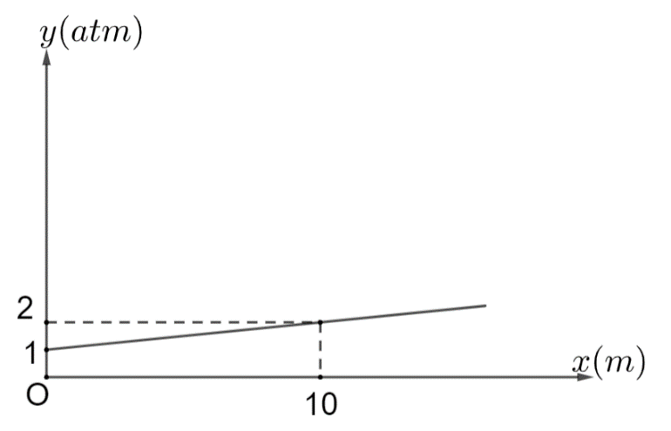

a) Xác định các hệ số a và b

b) Một người thợ lặn đang ở độ sâu bao nhiêu mét nếu người ấy chịu một áp suất là 2,85 atm?

*(còn tiếp trang sau 🡪)*

**Bài 4. *(1,0 điểm)***

Một chiếc flycam (thiết bị bay điều khiển từ xa dùng để chụp ảnh và quay phim từ trên không) đang ở vị trí A cách chiếc cầu BC (theo phương thẳng đứng) một khoảng   
AH = 120m. Biết góc tạo bởi AB, AC với phương nằm ngang là 300 và 450 (xem hình vẽ). Tính chiều dài của cây cầu BC. (kết quả làm tròn đến hàng đơn vị).

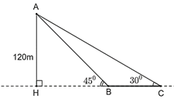

**Bài 5. *(1,0 điểm)***

Một cửa hàng thời trang nhập về 100 đôi giày với giá vốn là 300 000 đồng/1 đôi. Đợt một, cửa hàng bán hết 80 đôi với giá niêm yết cao hơn 50% so với nhập về. Để bán hết phần còn lại, cửa hàng đã khuyến mãi giảm 30% so với giá niêm yết ở đợt một.

a) Tính giá bán của một đôi giày khi khuyến mãi.

b) Tính lợi nhuận của cửa hàng khi bán hết 100 đôi giày.

**Bài 6. *(3,0 điểm)***

Cho đường tròn tâm O bán kính R, có đường kính AB. Gọi C là một điểm bất kì thuộc đường tròn (O) Tia BC cắt tiếp tuyến tại A của (O) ở M.

a)Chứng minh: AC vuông góc với MB và

b) Vẽ dây cung AD của (O) vuông góc với OM. Chứng minh MD là tiếp tuyến của (O)

c) Kẻ DH vuông góc với AB tại H, gọi I là trung điểm của DH.

Chứng minh ba điểm B, I, M thẳng hàng

**– HẾT –**

|  |  |
| --- | --- |
| ỦY BAN NHÂN DÂN QUẬN 1  **TRƯỜNG TRUNG HỌC CƠ SỞ ĐỨC TRÍ**  **HƯỚNG DẪN CHẤM** *(gồm 02 trang)* | **HƯỚNG DẪN CHẤM KIỂM TRA HỌC KỲ 1**  **NĂM HỌC 2022 – 2023**  **MÔN: TOÁN – KHỐI 9**  Ngày kiểm tra: tháng 12 năm 2022  *Thời gian: 90 phút (không kể thời gian phát đề*) |

|  |  |  |
| --- | --- | --- |
| **BÀI 1** | **LƯỢC GIẢI** | **ĐIỂM** |
| **a) 1 điểm** |  | 0,25 x 4 |
| **b) 1 điểm** |  | 0,25 x 4 |
| **BÀI 2**  **a) 1 điểm** | |  |  |  | | --- | --- | --- | | x | 0 | 1 | |  | 2 | 3 |      |  |  |  | | --- | --- | --- | | x | 0 | 1 | |  | 3 | 1 | | 0,25 x 4 |
| **b) 1 điểm** | Phương trình hoành độ giao điểm của (D) và (d) là: | 0,25 x 4 |
| **BÀI 3**  **1 điểm** | a) Thay ta có :  Thay  Vậy người thợ lặn đang lặn ở độ sâu 18,5 mét | 0,25  0,25  0,25  0,25 |
| **BÀI 4**  **1 điểm** | Xét tam giác ACH vuông tại H, có:    Xét tam giác ABH vuông tại H, có:      Vậy chiếu cầu dài 88 mét | 0,5  0,25  0,25 |
| **BÀI 5**  **1 điểm** | a) Giá niêm yết của 1 đôi giày: đồng  Giá khuyến mãi của 1 đôi giày: đồng  b) Số tiền cửa hàng thu được khi bán hết 100 đôi giày:  đồng  Lợi nhuận của cửa hàng khi bán hết 100 đôi giày:  đồng | 0,25  0,25  0,25  0,25 |
| **BÀI 6**  **a) 1 điểm** | a) ABC nội tiếp (O), có AB là đường kính  ABC vuông tại C  AC vuông góc với MB  Xét ABM vuông tại A, đường cao AH | 0,25  0,25  0,25  0,25 |
| **b) 1 điểm** | Chứng minh:  Chứng minh:    MD là tiếp tuyến của (O) | 0,25  0,25  0,25  0,25 |
| **c) 1 điểm** | Chứng minh BD//OM (cùng vuông góc với AD)  Chứng minh:      3 điểm B, I, M thẳng hàng | 0,25  0,25  0,25  0,25 |